ЛАБОРАТОРНАЯ РАБОТА 2
«ИССЛЕДОВАНИЕ НАДЕЖНОСТИ И РИСКА РЕЗЕРВИРОВАННОЙ ВОССТАНАВЛИВАЕМОЙ СИСТЕМЫ»
Целью настоящей лабораторной работы является изучение влияния восстановления (ремонта) на надежность и риск технической системы.
1. Постановка задачи
Дана техническая система, имеющая следующие показатели:
T_{с} – срок службы (долговечность), лет;
t – время непрерывной работы, час;
λ – интенсивность отказов, час⁻¹;
μ – интенсивность восстановления, час⁻¹;
m —допустимая кратность резервирования;
r — риск из-за отказов системы, усл. ед.;
R{t) — допустимый риск в течение времени t, усл. ед.
Определить:
- показатели надежности и риска исходной нерезервированной системы;
- показатели надежности и риска резервированной системы с заданной кратностью резервирования m;
- эффективность резервирования и восстановления как средств повышения
надежности и снижения риска техники.
Варианты заданий приведены в разд. 5.
2. Сведения из теории

Основными показателями надежности восстанавливаемых систем являются наработка на отказ Т. функция готовности K_{t}(t), коэффициент готовности К_{г}. Эти показатели зависят от следующих основных факторов: вид и краткость резервирования, дисциплина обслуживания.
Для повышения надежности техники наиболее часто применяются два вида резервирования: с постоянно включенным резервом и по методу замещения. При этом обслуживание системы может осуществляться с двумя видами приоритета— прямым и обратным. При прямом приоритете техника обслуживается в порядке ее поступления в ремонт. При обратном приоритете первой обслуживается система, поступившая в ремонт последней. Структурное резервирование с возможностью восстановления отказавших элементов в процессе функционирования системы является наиболее эффективным способом обеспечения и повышения надежности техники и снижения техногенного риска. Однако применение резервирования удорожает технику и ее эксплуатацию. Поэтому кратность резервирования ограничена, и в большинстве случаев применяется резервирование с кратностью от = 1 (дублирование). Из двух указанных видов резервирования наибольший выигрыш надежности достигается при резервировании замещением. Однако это резервирование имеет два существенных недостатка:
1) для его физической реализуемости требуется автомат контроля состояния системы и коммутации при отказе работающей системы;
2) снижается производительность системы, т. к. резервные системы до замещения не работают.
По этим причинам на практике наиболее часто применяется резервирование с постоянно включенным резервом.
Наработка на отказ и коэффициент готовности резервированных восстанавливаемых систем при одной обслуживающей бригады вычисляются по следующим формулам:
для резервированной системы замещением:
для системы с постоянно включенным резервом:
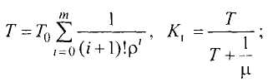
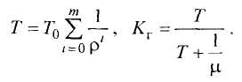
В формулах приняты обозначения: p – вероятность отказа, Т₀- срок службы системы до первого отказа
Показатели надежности и К_{г} зависят от числа обслуживающих бригад. Формулы для любых видов обслуживания легко получить топологическими методами расчета надежности. Приведем формулы для двух обслуживающих бригад:
а) для системы с постоянно включенным резервом:
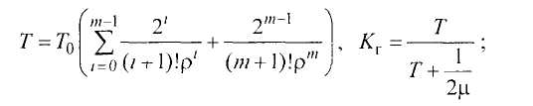
б) для резервированной системы замещением:
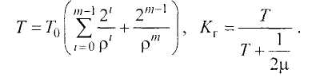
Исследования свойств структурного резервирования показывают, что для случая высоконадежных систем, когда р< 0,001 , дисциплина обслуживания не оказывает существенного влияния на надежность резервированных восстанавливаемых систем.
Риск системы определяется по формуле:
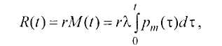
где M(t) — среднее число отказов системы в течение времени T, p_{m}(t) — вероятность пребывания системы в предотказовом состоянии в момент t. Для расчетов можно использовать простую приближенную формулу
R(t) = r/p_{m}, (2)
где р_{т} — стационарная вероятность пребывания системы в предотказовом состоянии.
3. Последовательность выполнения работы
Лабораторную работу целесообразно выполнять в такой последовательности:
1. Определить наработку на отказ Т и коэффициент готовности К_{г} системы при двух видах резервирования, одной и двух бригадах обслуживания.
2. Найти вероятность безотказной работы резервированных систем.
3. Вычислить среднее время безотказной работы резервированных систем.
4. Определить техногенный риск исходной системы и резервированных систем при различных характеристиках обслуживания.
5. Результаты расчетов необходимо сопровождать выводами.
Отчет о лабораторной работе должен содержать следующие пункты:
А) Постановка задачи.
Б) Результаты расчетов в виде формул и таблиц.
В) Выводы по результатам работы.
4. Пример выполнения лабораторной работы (вариант 7)
Постановка задачи
- срок службы системы T₀ = 380 часов;
- время непрерывной работы t = 4,2 час;
- интенсивность отказа системы λ = 1,5 час;
- p которое может быть равно 1; 0,1; 0,05; 0,01;
- кратность резервирования т =1;
- ИР риск из-за отказа системы r = 8,5 усл. ед.:
- допустимый риск в течение времени непрерывной работы R(1000) = 275 усл ед.
Определить показатели, указанные в разд 3.1
Определение наработки на отказ T и коэффициента готовности К_{г} системы
На рис. 1 и 2 приведены структурные схемы и графы состояний системы при общем постоянном резервировании (а) и резервировании замещением (б).

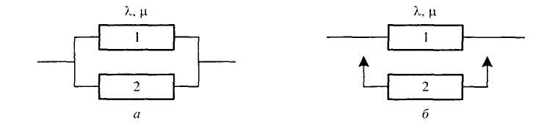
Рис. 1. Структурные схемы резервированных систем

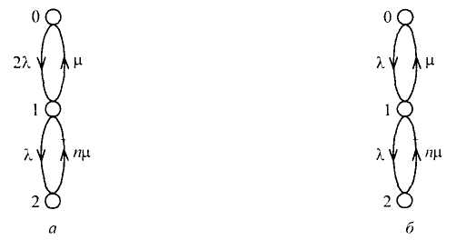
Рис. 2. Графы состояний резервированных систем

Расчетные формулы для случая дублированной системы (т = 1) имеют вид

а) дублированная система с постоянно включенным резервом:
одна обслуживающая бригада (u = 1):
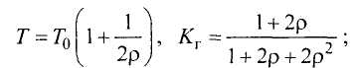
• две обслуживающие бригады (и = 2):
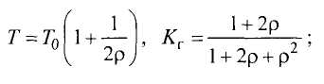
дублированная система замещением:
одна обслуживающая бригада (u=1):
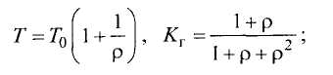

две обслуживающие бригады (и = 2):
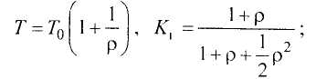
нерезервированная система
Из приведенных формул видно, что наработка на отказ и коэффициент готовности резервированной системы являются функциями ρ . Это позволяет автоматизировать расчеты, используя MS Excel.
Для удобства чтения целесообразно принять следующие обозначения.
О ТР1, ТР2— наработка на отказ системы с постоянно включенным резервом с одной и двумя обслуживающими бригадами соответственно;
О KZ1, KZ2— коэффициент готовности системы, резервированной по принципу замещения с одной и двумя обслуживающими бригадами соответственно.
Результаты расчетов для нашего примера сведены в табл. 1.

Таблица 1
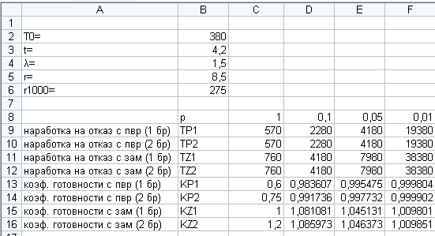
Из приведенных формул видно, что наработка на отказ нерезервированной системы не зависит от восстановления и равна среднему времени безотказной работы системы.
Для нашего примера Т_{о} = 380 час. Для сравнения в табл. 1 приведены значения коэффициента готовности K_{t} нерезервированной системы при всех заданных значениях р.
Анализ данных таблицы позволяет сделать следующие важные выводы:
– наработка на отказ резервированной системы с кратностью т = 1 не зависит от числа ремонтных бригад;
– при малых значениях р наработка на отказ дублированной системы замещением практически вдвое больше, чем при дублировании с постоянно
включенным резервом;
– резервирование с восстановлением является мощным средством повышения наработки на отказ системы: так, например, в случае резервирования
замещением при р = 0,01 наработка на отказ TZ1 = TZ2 = Т_{о} * 38380 =14584400 час, что составляет примерно 1664 лет;
– число ремонтных бригад оказывает незначительное влияние на коэффициент готовности дублированной системы, если р мало: так, например, коэффициент готовности дублированной системы с постоянно включенным резервом и р = 0,05 при одной и двух бригадах обслуживания составляет 0,9954 и 0,9977 соответственно;
– при малых р вид резервирования практически не влияет на величину коэффициента готовности: например, коэффициент готовности системы при
одной бригаде обслуживания составляет 0.999 и 1,009 соответственно
для случая резервирования с постоянно включенным резервом и замещением.
Следует иметь в виду, что приведенные расчеты наработки на отказ лишь иллюстрируют эффективность резервирования с восстановлением, но не являются достоверными, т.к. в течение 1664 лет работы системы интенсивность отказов не может быть величиной постоянной, как это принято при расчетах.
Определение среднего времени безотказной работы системы
Среднее время безотказной работы можно определить одним из следующих способов.
Способ 1. Найти аналитическое выражение для вероятности безотказной работы системы P(t) и воспользоваться формулой 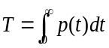. Можно также найти вероятность безотказной работы системы в преобразовании Лапласа 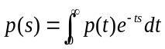 и воспользоваться соотношением Т = Р(0).
Способ 2. Составить систему линейных алгебраических уравнений относительно среднего времени Т₀ и Т пребывания системы в состояниях (0) и (1) соответственно (см рис.2)
для схемы (а):
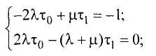
для схемы (б):
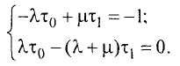
Далее нужно решить полученные системы уравнений и определить среднее время безотказной работы по формуле Т_{х} = х₀ + τ₁.
Формулы для среднего времени безотказной работы имеют следующий вид:
для схемы (а):
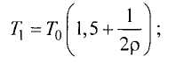
для схемы (б):
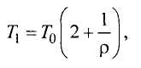
где Т_{о} - среднее время безотказной работы нерезервированной системы.
Сравнивая полученные значения среднего времени безотказной работы и наработки на отказ, видим, что они практически одинаковы при малых значениях р , что характерно для высоконадежных систем.
Результаты расчетов отобразим в таблице 6.2
Таблица 2
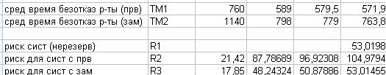
Определение риска системы
Риск системы определим по приближенной формуле (2). Для исходной нерезервированной системы при p = 0.01 получим:
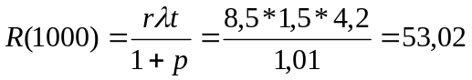
что ниже допустимого (275).
Риск резервированной системы с кратностью m = 1 определяется по формулам
– для постоянно включенного резерва:
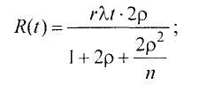
– для резерва замещением:
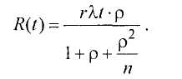
Результаты расчетов техногенного риска системы R(t) при t = 4,2 час при различных видах резервирования и дисциплинах обслуживания сведены в табл.2. Из таблицы видно, что риск может быть меньше допустимого, равного 275 усл. ед., при условии, что использован любой вид резервирования с кратностью m = 1 и применяется обслуживание с любым приоритетом. Для нашего случая обеспечить заданный риск можно при условии. что среднее время восстановления не будет превышать 100 часов.
Определим величину риска в течение всего срока службы системы, равного 380 часам. По сравнению с R(1000) техногенный риск системы увеличится в 90 раз и превысит требуемый риск, равный 275 усл. ед. В заключение можно отметить, что исходная нерезервированная система не достаточно надежна и не может обеспечить требуемый риск. Ее риск равен 4800 усл. ед., что значительно выше требуемого (275 усл. ед.). В течение этого времени риск не будет допустимым, если применить структурное резервирование любого вида.
Варианты заданий к лабораторной работе
В заданиях приняты обозначения:
Т — время жизни (долговечность) системы, лет:
λ —интенсивность отказа системы, час⁻¹;
t — время непрерывной работы системы, час;
dm — кратность резервирования
r — риск из-за отказа системы, усл. ед.;
R(t) — допустимый риск в течение времени t, усл. eд.
Варианты i— 8

Номер варианта  T, час  t, час  λ, час⁻¹  r, усл.ед.  R(t), усл. ед. | 1 2 3 4 5 6 7 8  600 700 650 1000 960 810 380 750  4 3,5 5 2,5 3 2,7 4,2 5  1,2 2,1 1,1 0,8 1,6 1,3 1,5 1,1  100 190 120 68 93 120 85 120  400 520 360 420 516 180 275 500

Варианты 9—16
Номер варианта | 9 10 11 12 13 14 15 16
T, час  t, час  λ, час⁻¹  r, усл.ед.  R(t), усл. ед. | 380 900 820 630 1000 750 600 500  3 2,6 3.5 4 2 2,5 3,5 4  0,8 1,2 1,6 0,7 2,1 1,8 1 1,1  90 110 210 180 68 87 100 80  525 480 360 720 800 495 470 390

Варианты 17—25

Номер варианта | 17 18 19 20 21 22 23 24 25
T, час  t, час  λ, час⁻¹  r, усл.ед.  R(t), усл. ед. | 350 460 750 820 680 1000 800 700 720  2,8 3,5 5 4,3 3,8 2,5 3 4 3,2  0,8 2,1 1,8 2 0,75 1,5 1,8 0,9 1  120 90 85 150 165 92 87 115 126  500 490 450 380 525 475 600 380 725

